SECTOR UTILITIES
Positivo desempeño de las acciones del sector en las cinco ruedas hábiles en el mercado local.
TRAN cierra en $ 23,05 con suba de 18.51/% en la semana.
PAMP queda en $ 46,05 subiendo el 8.48% respecto del cierre anterior y en N.Y. cierra en us$ 9.60 abajo el -3.36%.
EDN termina la semana en $ 16,75 con suba de 6.69% en la semana y en N.Y. queda en us$ 3.20 con baja de -4.67%, en N.Y
CEPU finaliza en 4 26,65 con un incremento de 11.96% en pesos y en N.Y.alcanza us$ 2.22 con aumento de 6.73%,
Señales de compra se establecieropn en PAMP, TRAN y CEPU.

EVOLUCION DE LOS ACTIVOS EN LA SEMANA

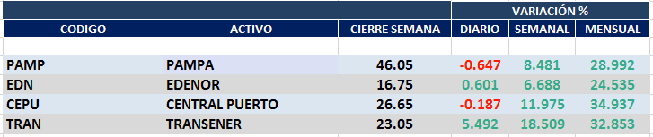

PAMPA (Cierre al 30/04/2020 $ 46,05)

Señal de compra el 11/09 en $ 41,00.

Señal de venta el 08/11 en $ 44,55

Señal de compra el 12/12 en $43,00.

Señal de venta el 23/01 en $47.00.

Señal de compra el 03/04 en $ 38,00.

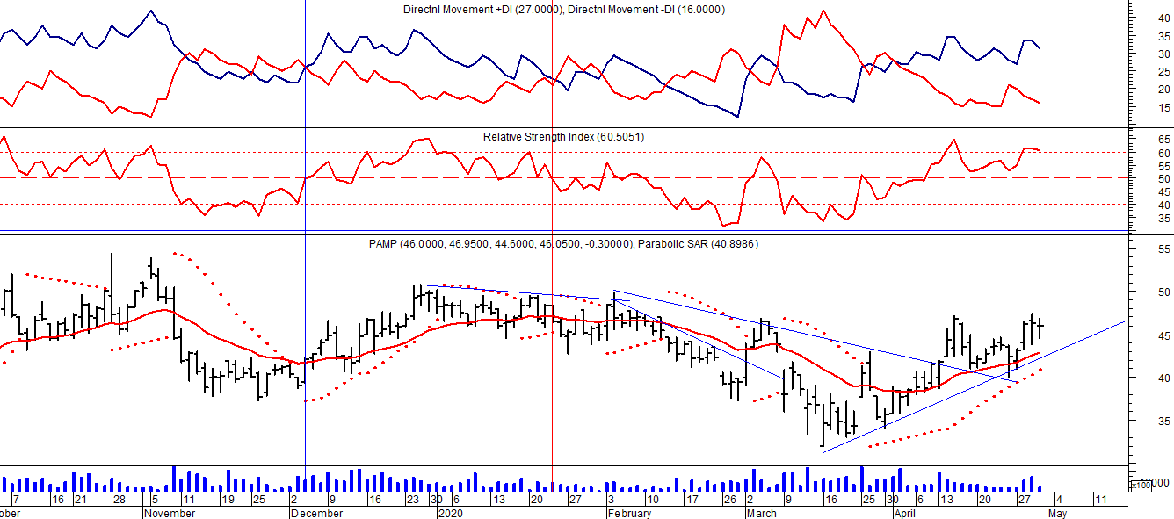

EDENOR (Cierre al 30/04/2020 $ 16,75)
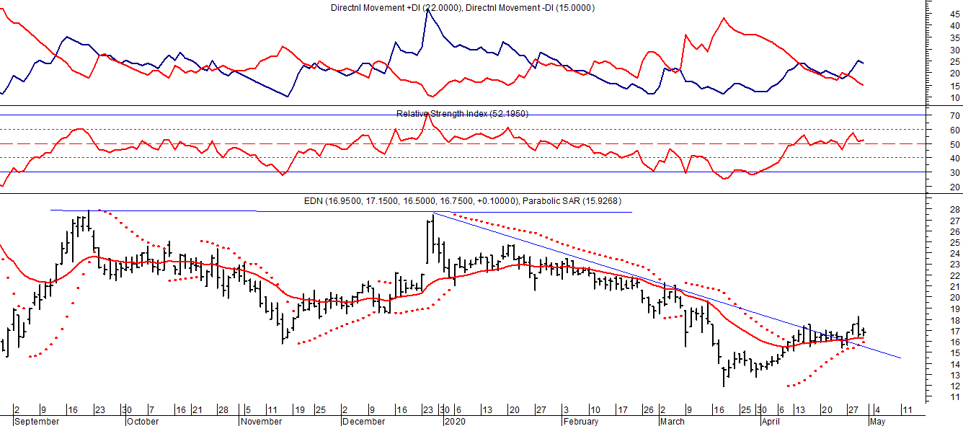

Señal de compra el 15/08/2018 en $ 44,00.

Señal de venta el 20/02/2019 en $ 53,00.

Señal de compra el 18/12/2019 en $ 21,00.

Señal de venta el 24/01 en $ 22,50.

TRAN (Cierre al 30/04/2020 $ 23,05)
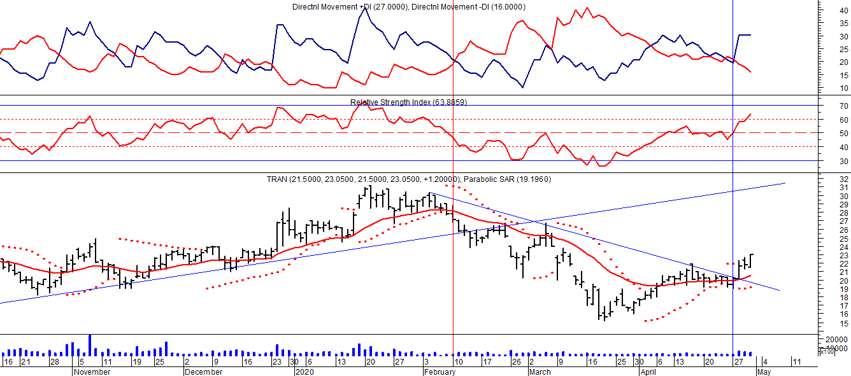
Señal de compra el 03/05 en $ 36,00.
Señal de venta el 12/08 en $ 24,00.
Señal de venta el 7/02 en $ 28,00.
Señal de compra el 27/04 en $ 20,00.

CEPU(Cierre al 30/04/2020 $ 26,65)
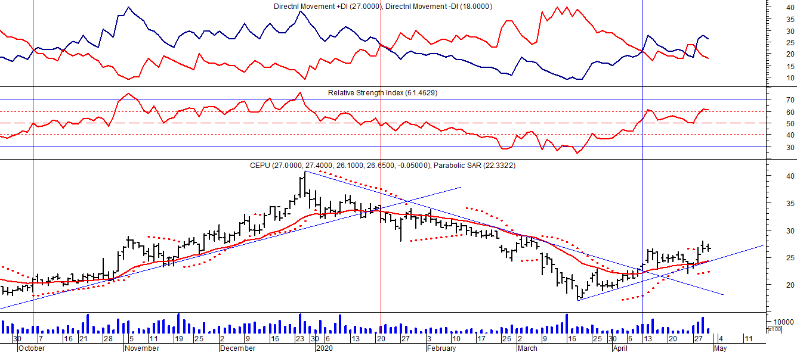

Señal de compra el 14/04 en $ 23,00.

